LAC du DER – 4 novembre 2018
Liste des oiseaux vus dans l’ordre lors de la sortie de mon groupe avec Antoine le guide ornithologique :
N° | Nom vernaculaire | Image
1 | Alouette | 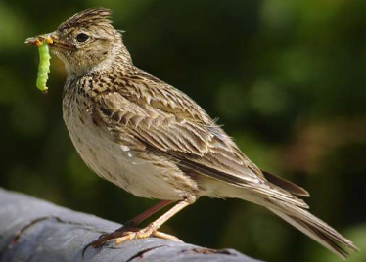
2 | Martin pêcheur | 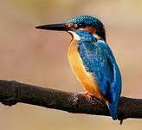
3 | Mouette rieuse | 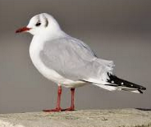
4 | Grande aigrette | 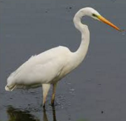
5 | Cygne Tuberculé | 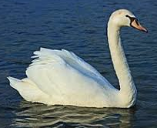
6 | Pic Vert | 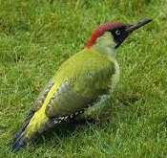
7 | Gros bec casse noyaux | 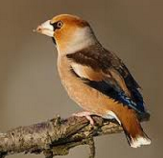
8 | Grue centrée | 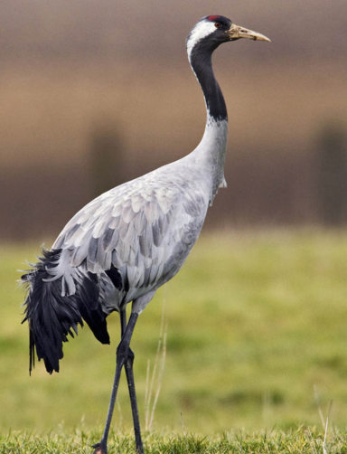
9 | Cormoran | 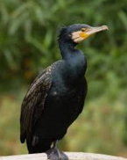
10 | Aigrette Garzette | 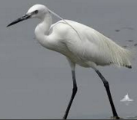
11 | Sterne | 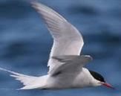
12 | Rouge Gorge | 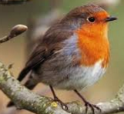
13 | Sarcelle d’hiver | 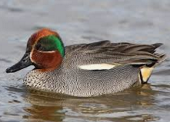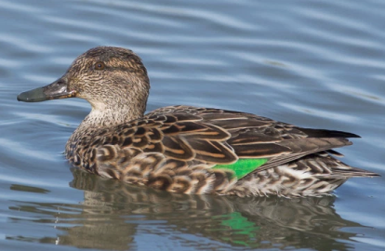
14 | Vanneau huppé | 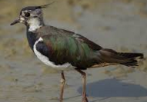
15 | Héron centré | 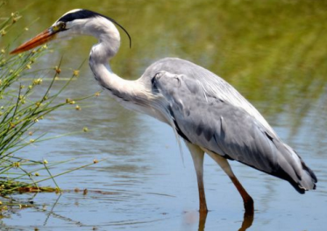
16 | Epervier d’europe | 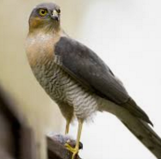
17 | Col vert (femelle et mâle) | 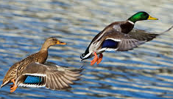
18 | Goëland leucophée | 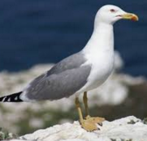
19 | Bruant des roseaux | 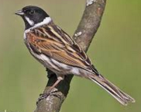
20 | Buse variable | 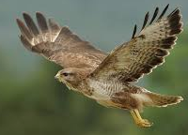
21 | Troglodyte mignon | 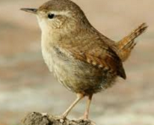
22 | Pipit spioncelle | 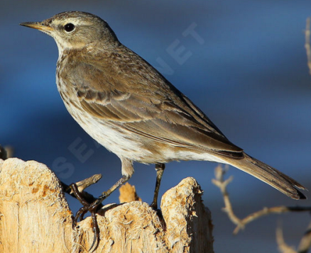
23 | Moineau friquet (tâche noire sur la joue) | 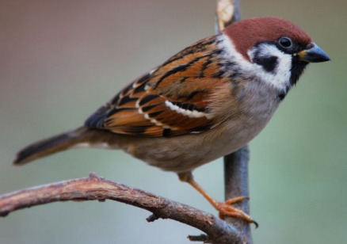
24 | Courlis centré | 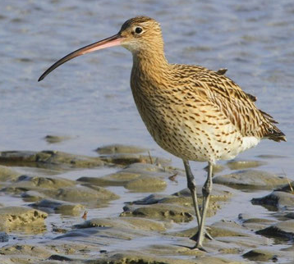
25 | Etourneau sansonnet | 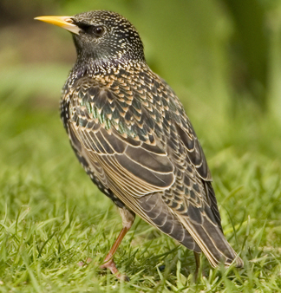
26 | Oie cendrée | 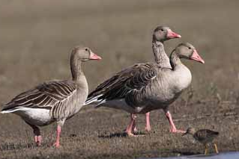
27 | Canard souchet (bec spatule mâle et femelle) | 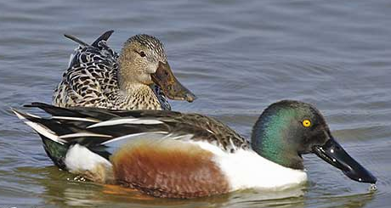
28 | Foulque macroule | 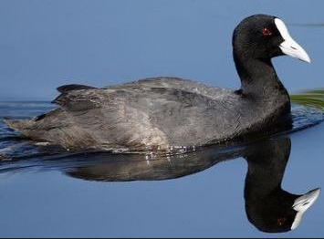
29 | Merle noire | 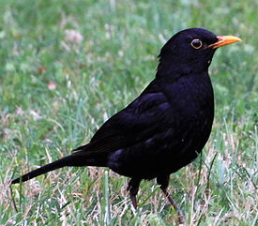
30 | Pinson des arbres mâle et femelle | 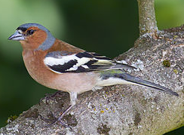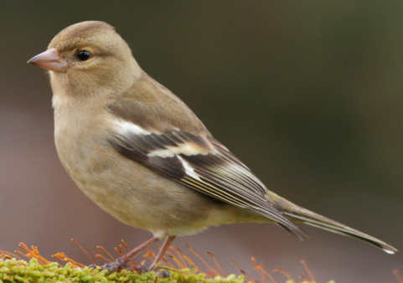
31 | Moineau domestique mâle et femelle | 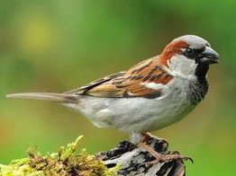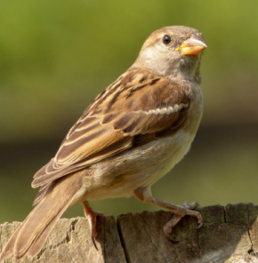

Vous pouvez trouver les chants des oiseaux que nous avons vus sur ces sites :
http://www.chants-oiseaux.fr/
(en promenant la souris sur les colonnes Chants non passereaux ou Chants passereaux) ou sur
http://www.web-ornitho.com/Chants.chant.cris.des.oiseaux.de.france.et.europe.htm

Fin document

